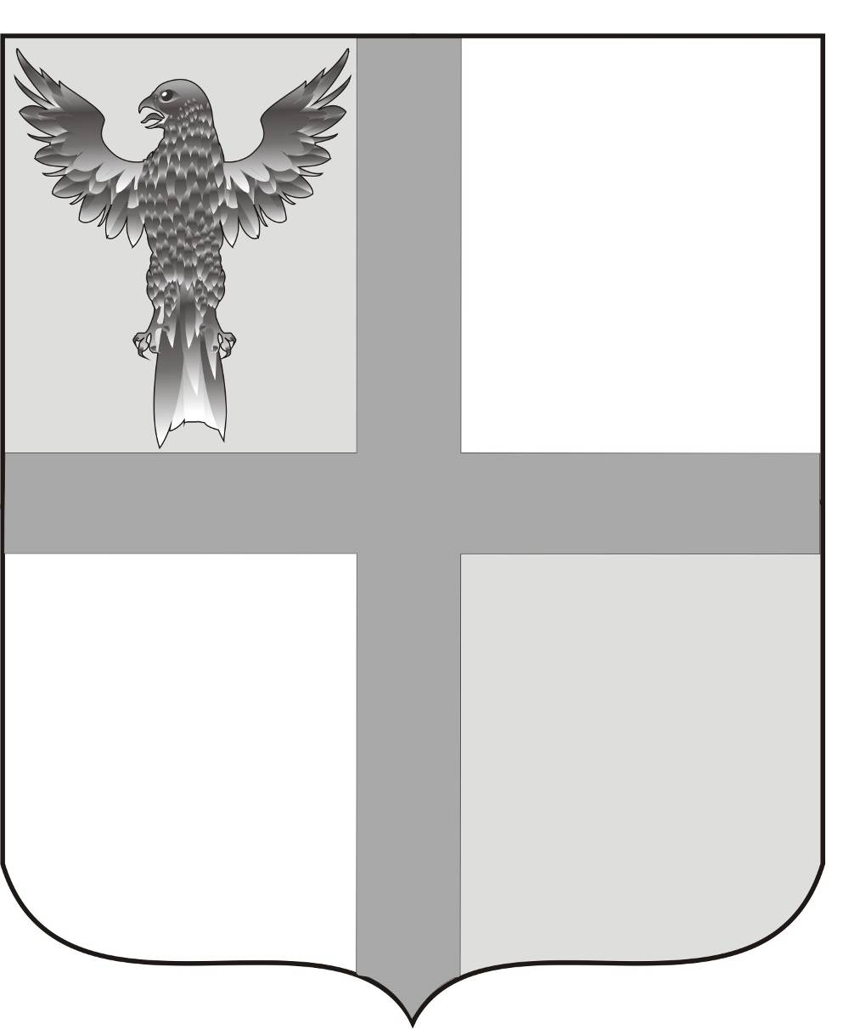
АДМИНИСТРАЦИЯ ИВАНОВСКОГО СЕЛЬСОВЕТА
БАГАНСКОГО РАЙОНА НОВОСИБИРСКОЙ ОБЛАСТИ

ПОСТАНОВЛЕНИЕ
от 21.04.2010 № 19
с. Ивановка

О предоставлении гражданами, претендующими на замещение муниципальных должностей муниципальной службы в администрации Ивановского сельсовета, и муниципальными служащими администрации Ивановского сельсовета сведений о доходах, об имуществе и обязательствах имущественного характера

В соответствии с пунктом 3 Указа Президента Российской Федерации от 18 мая 2009года №559 «О предоставлении гражданами, претендующими на замещение должностей федеральной государственной службы, и федеральными государственными служащими сведений о доходах, об имуществе и обязательствах имущественного характера», пунктом 3 Указа Президента Российской Федерации от 18 мая 2009 года №557 «Об утверждении перечня должностей федеральной государственной службы, при назначении на которые граждане и при замещении которых федеральные государственные служащие обязаны представлять сведения о своих доходах, об имуществе и обязательствах имущественного характера своих супруги (супруга) и несовершеннолетних детей», постановлением Губернатора Новосибирской области от 03.08.2009 года №333 «О предоставлении гражданами, претендующими на замещение должности государственной гражданской службы Новосибирской области, и государственными гражданами, служащими Новосибирской области сведений о доходах, об имуществе и обязательствах имущественного характера»,
ПОСТАНОВЛЯЮ:
- Утвердить прилагаемые:
  - Положение о представлении гражданами, претендующими на замещение муниципальных должностей муниципальной службы в администрации Ивановского сельсовета, и муниципальными служащими администрации Ивановского сельсовета сведений о доходах, об имуществе и обязательствах имущественного характера;
  - Перечень должностей муниципальной службы администрации Ивановского сельсовета, при назначении на которые граждане и при замещении которых муниципальные служащие администрации Ивановского сельсовета обязаны представлять сведения о своих доходах, об имуществе и обязательствах имущественного характера своих супруги (супруга) и несовершеннолетних детей (далее – перечень должностей).
- Возложить функции по получению, обработке, хранению, передаче сведений о доходах, об имуществе и обязательствах имущественного характера на специалиста администрации Агафонову Е.А.
- специалисту администрации Ивановского сельсовета Агафоновой Е.А.
ознакомить заинтересованных муниципальных служащих с
Положением и Перечнем, предусмотренными пунктом 1
постановления.
- Контроль за исполнением постановления возложить на специалиста администрации Агафонову Е.А.

Глава сельсовета Г.И.Болтунова

Агафонова Екатерина Андреевна
39-216

УТВЕРЖДЕНО
постановлением
администрации
Ивановского сельсовета
    - №19

ПОЛОЖЕНИЕ
О представлении гражданами, претендующими на замещение муниципальных должностей муниципальной службы в администрации Ивановского сельсовета, и муниципальными служащими администрации Ивановского сельсовета сведений о доходах, об имуществе и обязательствах имущественного характера
(далее - Положение)

- Настоящим Положением определяется порядок представления гражданами, претендующими на замещение муниципальных должностей муниципальной службы (далее – должности муниципальной службы) в администрации Ивановского сельсовета, и муниципальными служащими администрации Ивановского сельсовета (далее – муниципальные служащие)сведений о полученных ими доходах, об имуществе, принадлежащем им на праве собственности, и об их обязательствах имущественного характера, а также сведений о доходах супруги (супруга) и несовершеннолетних детей, об имуществе, принадлежащем им на праве собственности, и об их обязательствах имущественного характера (далее – сведения о доходах, об имуществе и обязательствах имущественного характера).
- Обязанность представлять сведения о доходах, об имуществе и обязательствах имущественного характера возлагается на гражданина, претендующего на замещение должности муниципальной службы (далее - гражданин), предусмотренной перечнем должностей муниципальной службы в администрации Ивановского сельсовета, при назначении на которые граждане, и при замещении которых муниципальные служащие обязаны представлять сведения о своих доходах, об имуществе и обязательствах имущественного характера своих супруги (супруга)и несовершеннолетних детей, утвержденным постановлением администрации Ивановского сельсовета (далее – перечень должностей)
Перечень должностей утверждается ежегодно до 31 декабря текущего года.
- Сведения о доходах, об имуществе и обязательствах имущественного характера представляются ежегодно, не позднее 30 апреля года, следующего за отчетным, по формам, которые установлены для представления сведений о доходах, об имуществе и обязательствах имущественного характера государственных гражданских служащих Новосибирской области.
- Гражданин при назначении на должность муниципальной службы представляет:
а) сведения о своих доходах, полученных от всех источников (включая доходы по прежнему месту работы или месту замещения выборной должности, пенсии, пособия, иные выплаты)за календарный год, предшествующий году подачи документов для замещения должности муниципальной службы, а также сведения об имуществе, принадлежащем ему на праве собственности, и о своих обязательствах имущественного характера по состоянию на первое число месяца, предшествующего месяцу подачи документов для замещения должности муниципальной службы (на отчетную дату);
б) сведения о доходах супруги (супруга) и несовершеннолетних детей, полученных от всех источников (включая заработную плату, пенсии, пособия, иные выплаты) за календарный год, предшествующий году подачи гражданином документов для замещения должности муниципальной службы, а также сведения об имуществе, принадлежащем им на праве собственности, и об их обязательствах имущественного характера по состоянию на первое число месяца, предшествующего месяцу подачи гражданином документов для замещения должности муниципальной службы (на отчетную дату).
- Муниципальный служащий представляет ежегодно:
а) сведения о своих доходах, полученных за отчетный период (с 1 января по 31 декабря) от всех источников (включая денежное содержание, пенсии, пособия, иные выплаты), а также сведения об имуществе, принадлежащем ему на праве собственности, и о своих обязательствах имущественного характера по состоянию на конец отчетного периода.
б)сведения о доходах супруги (супруга) и несовершеннолетних детей, полученных за отчетный период (с 1 января по 31 декабря)от всех источников (включая заработную плату, пенсии, пособия, иные выплаты), а также сведения об имуществе, принадлежащем им на праве собственности, и об их обязательствах имущественного характера по состоянию на конец отчетного периода.
- Сведения о доходах, об имуществе и обязательствах имущественного характера представляются в кадровую службу администрации Ивановского сельсовета (далее – кадровая служба)
Формы справок сведений о доходах, об имуществе и обязательствах имущественного характера (далее справка)заполняются гражданином или муниципальным служащим полностью без пропусков, с учетом пояснений, сносок в справках, в графах, где отсутствуют данные о доходах, об имуществе и обязательствах имущественного характера проставляется слово «нет».
- В случае если гражданин или муниципальный служащий обнаружил, что в представленных ими в кадровую службу сведениях о доходах, об имуществе и обязательствах имущественного характера не отражены или не полностью отражены какие – либо сведения либо имеются ошибки, он вправе представить уточненные сведения в порядке, установленном настоящим Положением.
Уточненные сведения, представленные муниципальным служащим после истечения срока, указанного в пункте 3 настоящего Положения, не считаются представленными с нарушением срока.
- В случае представления по объективным причинам муниципальным служащим сведений о доходах, об имуществе и обязательствах имущественного характера супруги (супруга) и несовершеннолетних детей данный факт подлежит рассмотрению на комиссии по урегулированию конфликта интересов.
- Проверка достоверности и полноты сведений о доходах, об имуществе и обязательствах имущественного характера, представленных в соответствии с настоящим Положением гражданином и муниципальным служащим, осуществляется в соответствии с законодательством Российской Федерации.
- Сведения о доходах, об имуществе и обязательствах имущественного характера, представляемые в соответствии с настоящим Положением гражданином и муниципальным служащим, являются сведениями конфиденциального характера, если федеральным законом они не отнесены к сведениям, составляющим государственную тайну.
- Муниципальные служащие, в должностные обязанности которых входит работа со сведениями о доходах, об имуществе и обязательствах имущественного характера, виновные в их разглашении или использовании в целях, не предусмотренных законом Российской Федерации.
- Сведения о доходах, об имуществе и обязательствах имущественного характера, представленные в соответствии с настоящим Положением гражданином при назначении на должность муниципальной службы или представляемые ежегодно муниципальным служащим и информация о результатах проверки достоверности и полноты этих сведений приобщаются к личному делу муниципального служащего.
- В случае непредставления или представления заведомо ложных сведений о доходах, об имуществе и обязательствах имущественного характера гражданин не может быть назначен на должность муниципальной службы, а муниципальный служащий освобождается от должности муниципальной службы или подвергается иным видам дисциплинарной ответственности в соответствии с законодательством Российской Федерации.

УТВЕРЖДЕН
постановлением
администрации
Ивановского сельсовета
От 21.04.2010 №19

Перечень
Должностей муниципальной службы администрации Ивановского сельсовета, при назначении на которые граждане и при замещении которых муниципальные служащие администрации Ивановского сельсовета обязаны предоставлять сведения о доходах, об имуществе и обязательствах имущественного характера своих супруги (супруга) и несовершеннолетних детей.

Должности муниципальной службы в администрации Ивановского сельсовета, отнесенные Реестром должностей муниципальной службы в Новосибирской области, утвержденным Законом Новосибирской области от 25.12.2006 №74 – ОЗ «О Реестре должностей муниципальной службы в Новосибирской области»:
к младшей группе должностей: специалист 1 разряда, специалист 2 разряда, специалист.

